

**NILM**

NON-INTRUSIVE LOAD MONITORING - DATASET

**APRILE 2022**

CIG: 1234567Z0A

**NILM**

NON-INTRUSIVE LOAD MONITORING

© 2020 Engineering

Sommario

1 INTRODUZIONE 2

2 Non-Intrusive load monitoring 2

3 Dataset 4

3.1 record 4

3.2 FEATURES 4

4 EVALUATION 6

4.1 Scope 6

4.2 F1-score 6

# INTRODUZIONE

Il documento presenta, attraverso una breve descrizione del progetto NILM (Non-Intrusive Load Monitoring), un problema di classificazione da implementare su un dataset relativo ai consumi energetici registrati da un sensore installato in un’abitazione, per l’identificazione di alcuni specifici dispositivi in funzione nell’appartamento.

# Non-Intrusive load monitoring

Il Non-Intrusive Load Monitoring (NILM) è un modo per i proprietari di case e gestori di edifici di monitorare il consumo di energia a livello di device senza dover installare sensori dedicati ai singoli elettrodomestici in un'intera casa o in un edificio per uffici.

Il NILM non è un concetto nuovo - i primi dispositivi non intrusivi furono sviluppati al MIT più di 20 anni fa. Ma quei primi dispositivi erano tutt'altro che facili da usare: l'installazione doveva essere eseguita da parte di un elettricista esperto e tutti gli elettrodomestici di casa dovevano essere registrati uno alla volta. Negli ultimi anni, diverse società e gruppi di ricerca in tutto il mondo hanno iniziato a perseguire le tecnologie NILM, che hanno portato alla produzione di diversi dispositivi commerciali e centinaia di pubblicazioni scientifiche.

L’obiettivo finale del progetto NILM è quello di analizzare i consumi energetici aggregati relativi ad un’utenza per identificare i dispositivi attivi traendone i consumi ad essi associati. Per fare ciò, i consumi vengono registrati e memorizzati in un DataBase attraverso l’uso di un sensore installato direttamente sul contatore dell’utenza. In una casa, ogni apparecchio ha una *firma* di energia unica. Analizzando i dati del *contatore intelligente*, il NILM identifica la firma di ciascun dispositivo installato dall’utente e utilizza una serie di sofisticati algoritmi per separare tali firme dal consumo energetico complessivo.

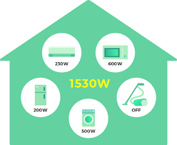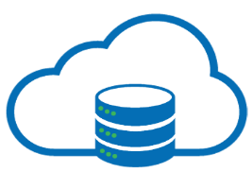

Di fatto, sulla base del segnale elettrico aggregato (FFT) ricevuto in input, algoritmi remoti consentono di:

* Identificare gli elettrodomestici attivi in un certo periodo in una casa
* Individuare i momenti di accensione e spegnimento dei singoli device
* Valutare i consumi per ogni dispositivo in funzione

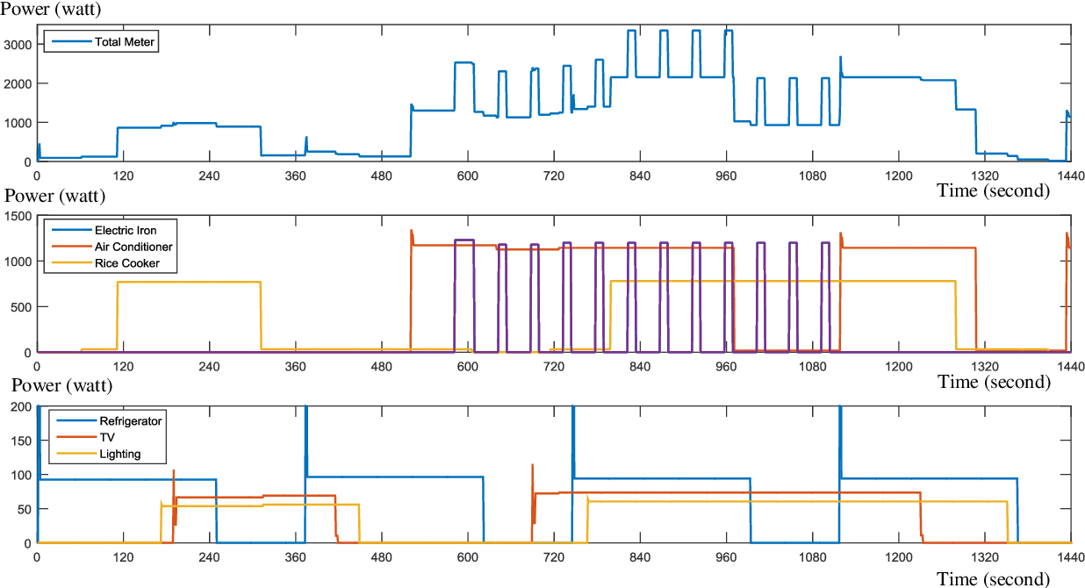

Per le aziende tali informazioni possono essere utili per comprendere il comportamento dei consumatori, migliorare la pianificazione dell’energia generata e, soprattutto, poter offrire sempre più servizi personalizzati fatti su misura del cliente, in modo da far ottenere all’utente maggiori vantaggi ma così da poter creare nel tempo una fidelity sempre maggiore.

Per l’utente finale, questo significa poter individuare e tenere maggiormente sotto controllo non solo i consumi energetici dei propri dispositivi, ma anche poterne ottimizzare l’uso. Infatti, ciò consente all’utente di *taggare* e rintracciare i singoli elettrodomestici nel tempo in modo da determinare quali dispositivi consumano più energia e quanta energia viene sprecata lasciando i dispositivi accesi più a lungo del necessario. Questo processo può anche aiutare a identificare dispositivi inefficienti o malfunzionanti e consente agli utenti di decidere con maggiori informazioni se sostituirli o meno sarà in definitiva una decisione economicamente vantaggiosa. Non da meno, gli utenti con una tariffa energetica in cui le spese energetiche variano a seconda del momento della giornata possono utilizzare queste informazioni per tracciare il tempo più conveniente per l'utilizzo di apparecchi particolarmente energivori.

Tutto questo, per l’utente finale, è possibile visualizzarlo attraverso un cruscotto di sintesi che può mostrare sia la totalità delle informazioni che i dettagli a livello di singolo dispositivo.

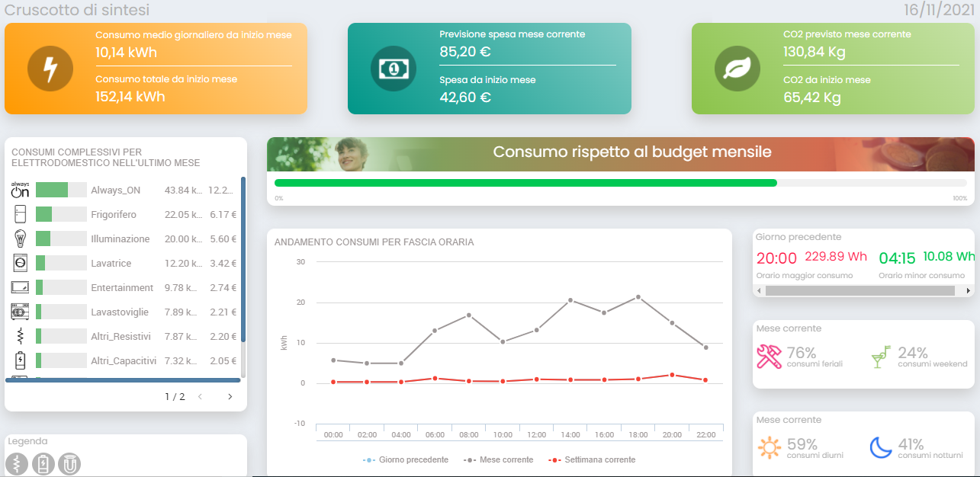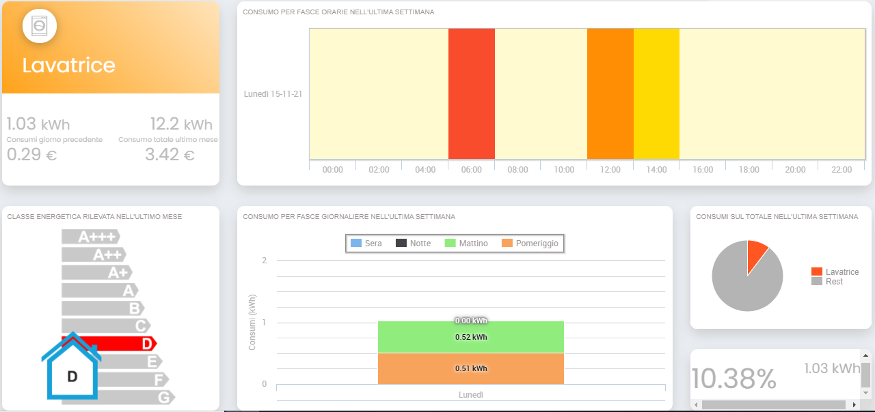

# Dataset

I dati a disposizione rappresentano diversi giorni di consumo effettivo registrati da un sensore installato in un appartamento. Per ognuno dei giorni in esame vengono indicati, tramite opportune features:

* Le informazioni sui consumi nella loro totalità;
* Il consumo specifico registrato relativamente a tre device: lavatrice, lavastoviglie e forno.

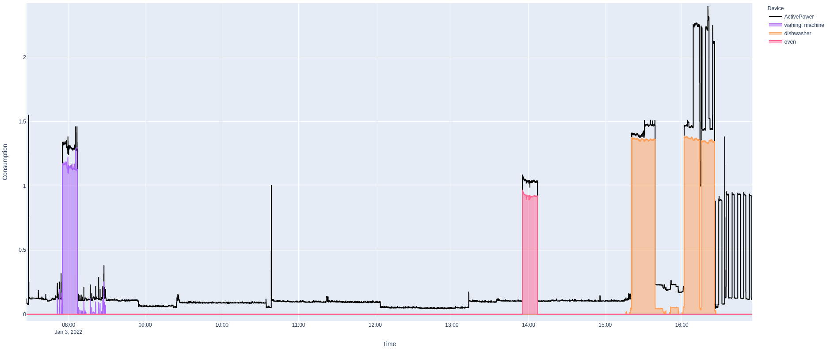

## record

I dati sono campionati al secondo, quindi, per ogni giorno si hanno a disposizione 86400 record, relativi a tutti i secondi della giornata. Ogni riga del dataset, quindi, rappresenta le diverse ampiezze relative ai consumi energetici registrati dal sensore sull’intero appartamento e sui singoli dispositivi presi in esame.



## FEATURES

Le diverse features presenti nel dataset, che descrivono i consumi a livello sia totale che del singolo dispositivo considerato, sono:

* **DateTime**: data e orario dell’evento, quindi l’istante cui fanno riferimento i dati raccolti;
* **ActivePower**: potenza attiva consumata;
* **ReactivePower**: potenza reattiva;
* **Voltage**: tensione elettrica;
* **Current**: corrente erogata;
* **harmonic1_Real**: parte reale dell’armonica 1 registrata;
* **harmonic1_Imaginary**: parte immaginaria dell’armonica 1 registrata;
  + tali informazioni sono presenti anche per le armoniche 3, 5 e 7
* **washing_machine**: potenza attiva consumata dalla lavatrice in quell’istante di tempo;
* **dishwasher**: potenza attiva consumata dalla lavastoviglie in quell’’istante di tempo;
* **oven**: potenza attiva consumata dal forno nell’istante di tempo di riferimento.

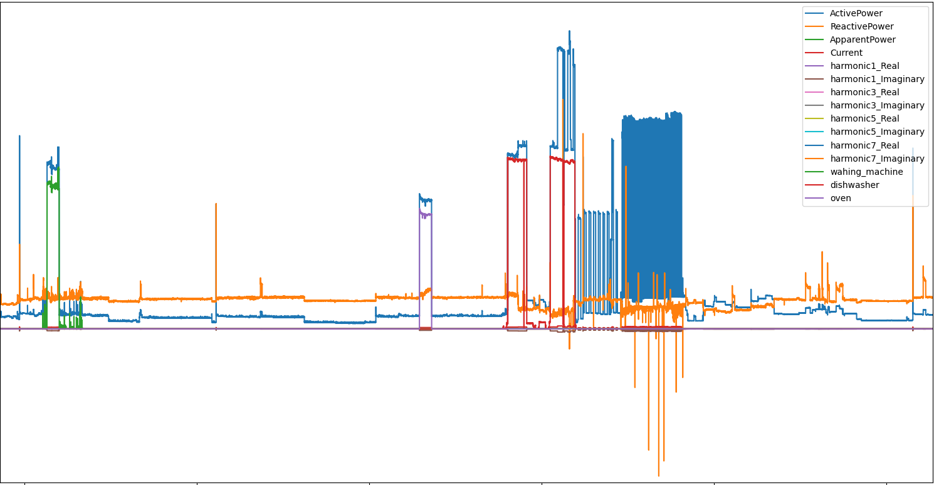

# EVALUATION

## Scope

Lo scopo è quello di individuare, attraverso un **algoritmo di classificazione** eseguito sui dati precedentemente descritti, la presenza ed il consumo dei singoli device: lavatrice, lavastoviglie e forno.

Il dataset va quindi suddiviso in dataset di train e di test, rispettivamente per l’addestramento e la valutazione delle prestazioni dell’algoritmo realizzato.

## F1-score

In particolare, per la valutazione delle prestazioni algoritmiche si deve prendere in considerazione il calcolo dell’**F1 Score**:

Questa metrica permette di misurare l’accuratezza usando la *precision* e la *recall*:

* La precision è calcolata come rapporto tra i veri positivi (TP) e tutti gli elementi previsti come positivi (TP + FP). Questo valore non tiene però conto dei falsi negativi, quindi di quando la previsione non rileva il consumo di un dispositivo, ovvero tutti gli eventi positivi previsti in maniera negativa. Indica, di fatto, solo quanto l’algoritmo è in grado di prevedere correttamente gli eventi positivi.
* La recall viene calcolata rapportando il numero di eventi veri positivi (TP) a tutti i positivi effettivi (TP + FN). A sua volta questa metrica non tiene conto degli errori di previsione legati a quanti falsi positivi sono stati individuati.

Lo score F1 pesa allo stesso modo le due precedenti metriche. Un buon algoritmo tenderà a massimizzare il valore di entrambe. Pertanto, una performance moderatamente buona otterrà un punteggio maggiore rispetto ad una performance che tende a massimizzare solo una delle due.